**บทสรุปสำหรับผู้บริหาร**

**โครงการนำเสนอวิทยานิพนธ์ระดับปริญญาตรี**

**ในวันศุกร์ 15 ธันวาคม 2560 เวลา 08.30-16.30 น.**

**ณ ห้อง HU 1103, HU 1307, HU 6109 และ HU ๖๓๐๓**

**อาคารคณะมนุษยศาสตร์ มหาวิทยาลัยนเรศวร**

หลักสูตรศิลปศาสตรบัณฑิต (ศศ.บ.) สาขาวิชาภาษาอังกฤษ คณะมนุษยศาสตร์ ได้กำหนดให้นิสิตปริญญาตรี ชั้นปีที่ 4 ลงทะเบียนเรียนรายวิชา 205499 วิทยานิพนธ์ระดับปริญญาตรี ในภาคเรียนที่ 1 ปีการศึกษา 2560 ซึ่งนิสิตต้องปฏิบัติการวิจัยในหัวข้อที่นิสิตมีความสนใจและเกี่ยวข้องกับสาขาวิชาภาษาอังกฤษ โดยได้รับความเห็นชอบและอยู่ภายใต้การดูแลของอาจารย์ที่ปรึกษาวิทยานิพนธ์ระดับปริญญาตรี ภาควิชาภาษาอังกฤษ จึงได้จัดโครงการนำเสนอวิทยานิพนธ์ระดับปริญญาตรี มีวัตถุประสงค์เพื่อให้นิสิตได้นำเสนองานวิจัยในรายวิชาวิทยานิพนธ์ระดับปริญญาตรี โดยหัวหน้าภาควิชาภาษาอังกฤษ และรองหัวหน้าภาควิชาภาษาอังกฤษ เป็นผู้รับผิดชอบโครงการ

โครงการนำเสนอวิทยานิพนธ์ระดับปริญญาตรี ได้จัดขึ้นในวันศุกร์ที่ 15 ธันวาคม 2560 เวลา 08.30-16.30 น. ณ ห้อง HU 1103, HU 1307, HU 6109 และ HU 6303 อาคารคณะมนุษยศาสตร์ มหาวิทยาลัยนเรศวร การดำเนินงานในโครงการดังกล่าว ภาควิชาฯ ได้กำหนดรายชื่อคณาจารย์และนิสิตตามจำนวนห้อง 4 ห้อง และคณาจารย์ในภาควิชาฯ ให้คำเสนอแนะในผลงานที่นิสิตนำเสนอ ผู้เข้าร่วมโครงการมีจำนวนรวมทั้งสิ้น 85 คน (อาจารย์ 32 คน, นิสิต 53 คน) ได้ให้ความคิดเห็นตอบแบบประเมิน จำนวน 45 ชุด จากจำนวนนิสิตที่เข้าร่วมโครงการ 53 คน ผลการประเมินในแต่ละหัวข้ออยู่ในระดับดี และดีมาก

การดำเนินงานเป็นไปด้วยความเรียบร้อย โครงการบรรลุวัตถุประสงค์ตามตัวชี้วัดในด้านปริมาณ ซึ่งจำนวนผู้เข้าร่วมโครงการทั้งหมดไม่ต่ำกว่าร้อยละ 70 ของจำนวนเต็มที่ตั้งไว้ และในด้านคุณภาพ ผู้เข้าร่วมโครงการมีความพึงพอใจในโครงการในภาพรวมโดยเฉลี่ยอยู่ในระดับดี ค่าเฉลี่ย 4.32 และคะแนนเฉลี่ยการนำเสนอวิทยานิพนธ์ระดับปริญญาตรีมากกว่าหรือเท่ากับร้อยละ 80 คะแนนอยู่ที่ร้อยละ 81.5 (16.3 คะแนน จากคะแนนเต็ม 20 คะแนน) ด้านเวลา จัดโครงการภายในระยะเวลาที่วางแผนและกำหนดไว้ในแผนเดิม ระหว่างเดือนธันวาคม 2560 และในด้านต้นทุน มีการเบิก-จ่ายไม่เกินงบประมาณที่ตั้งไว้ จำนวน 10,000 บาท

(ผู้ช่วยศาสตราจารย์ ดร.วรรณประภา สุขสวัสดิ์)

หัวหน้าภาควิชาภาษาอังกฤษ

1

**สรุปผลการดำเนินงาน**

**โครงการตามแผนปฏิบัติการประจำปีงบประมาณ พ.ศ. 2561**

**คณะมนุษยศาสตร์ หน่วยงาน ภาควิชาภาษาอังกฤษ**

**1. ชื่อโครงการ :** โครงการนำเสนอวิทยานิพนธ์ระดับปริญญาตรี รหัสโครงการ :NU-มน-06-091

**2. ความสอดคล้องกับพันธกิจ :**

☑ การผลิตบัณฑิต (หลัก) ☑ การวิจัย (รอง)

□ การบริการวิชาการแก่สังคม □ การทำนุบำรุงศิลปวัฒนธรรม

□ การบริหารจัดการ (ในกรณีโครงการดังกล่าวไม่สอดคล้องกับพันธกิจ 1-4)

**3. ความสอดคล้องกับแผนพัฒนาการศึกษามหาวิทยาลัยนเรศวร ฉบับที่ 12 (พ.ศ.2560-2564)**

3.1 นโยบายมหาวิทยาลัย

☑ นโยบายที่ 1 จัดการศึกษาอย่างมีคุณภาพ

แผนกลยุทธ์ด้านการผลิตบัณฑิต กลยุทธ์ที่....2.......

🖵 นโยบายที่ 2 ส่งเสริม สนับสนุน การวิจัยของมหาวิทยาลัย

แผนกลยุทธ์ด้านการวิจัย กลยุทธ์ที่............

🖵 นโยบายที่ 3 ส่งเสริมการให้บริการทางวิชาการแก่สังคมให้กว้างขวางและทั่วถึง

แผนกลยุทธ์ด้านการบริการวิชาการ กลยุทธ์ที่............

แผนกลยุทธ์ด้านการบริการสุขภาพ กลยุทธ์ที่ ............

🖵 นโยบายที่ 4 ส่งเสริมการดำเนินงานด้านทำนุบำรุงศิลปะและวัฒนธรรม ให้กว้างขวาง แพร่หลาย และยั่งยืน

แผนกลยุทธ์ด้านทำนุบำรุงศิลปะและวัฒนธรรม กลยุทธ์ที่...........

🖵 นโยบายที่ 5 ปรับปรุงโครงสร้างองค์กรและปรับปรุงระบบการบริหารจัดการมหาวิทยาลัย ให้มีประสิทธิภาพ

แผนกลยุทธ์ด้านบริหารจัดการ กลยุทธ์ที่............

🖵 นโยบายที่ 6 เร่งรัดดำเนินการด้านการบริหารสินทรัพย์ของมหาวิทยาลัยให้เหมาะสมกับสถานการณ์ เพื่อสร้างขีด

ความสามารถในการแข่งขันในระดับประเทศและนานาชาติ

แผนกลยุทธ์ด้านการจัดการทรัพย์สิน กลยุทธ์ที่............

3.2 แผนพัฒนาฯ ของคณะ/หน่วยงาน

🗹 นโยบาย/ประเด็นยุทธศาสตร์ที่.......1......กลยุทธ์ที่......3........ มาตรการที่.....1...........

**4. อัตลักษณ์นิสิต** :

☑ มี

2

|  |  |
| --- | --- |
| **ประเภทอัตลักษณ์** | **ตัวชี้วัด** |
| ☑ เก่งงาน | ☑ ความสามารถในการนำความรู้ไปประยุกต์ใช้ในการประกอบวิชาชีพอย่างสร้างสรรค์  □ มีความรับผิดชอบ กล้าหาญ เสียสละ อดทน ขยันหมั่นเพียร มุ่งมั่นสู่ความสำเร็จ  ☑ มีความสามารถในการใช้ภาษาไทย ภาษาอังกฤษ และเทคโนโลยีสารสนเทศได้เป็นอย่างดี  ☑ มีจรรยาบรรณในวิชาชีพ |
| ☑ เก่งคน | ☑ มีมนุษยสัมพันธ์ทั้งการพูด และการวางตัว  □ มีจิตสาธารณะ  □ มีความสามารถทำงานที่เป็นทีม  □ มีความเข้าใจตนเองและผู้อื่น |
| ☑ เก่งคิด | ☑ มีความคิดริเริ่มสร้างสรรค์  ☑ ใฝ่เรียนรู้  □ ทัศนคติเชิงบวก  □ ผลงานนวัตกรรม |
| ☑ เก่งครองชีวิต | ☑ มีพฤติกรรมที่ดีในการเรียน  □ มีพฤติกรรมที่ดีในการใช้ชีวิต (ปลอดอบายมุข) |
| ☑ เก่งพิชิตปัญหา | ☑ มีความสามารถในการแก้ปัญหาส่วนตัว  ☑ มีความสามารถในการแก้ปัญหาการงาน |

**5. คุณลักษณะบัณฑิตตามมาตรฐานผลการเรียนรู้ตามกรอบมาตรฐานคุณวุฒิแห่งชาติ :**

☑ มี

3

| **ด้าน** | **ตัวชี้วัด** |
| --- | --- |
| ☑ ด้านคุณธรรม จริยธรรม | ☑ มีความซื่อสัตย์สุจริต  □ มีระเบียบวินัย  ☑ ตรงต่อเวลา  □ มีความเสียสละและเห็นต่อประโยชน์ส่วนรวม  ☑ มีจรรยาบรรณในวิชาชีพ  □ เคารพกฎเกณฑ์ ระเบียบขององค์กร/หน่วยงาน  □ มีความอดทนต่อสภาวะแวดล้อม  ☑ มีความขยันหมั่นเพียรในการเรียน |
| ☑ ด้านความรู้ | □ มีความรู้ในหลักวิชาชีพที่เกี่ยวข้องโดยตรงกับหน้าที่การงาน  ☑ มีความเข้าใจขั้นตอนและวิธีการในการปฏิบัติงานในหน้าที่  ☑ มีความรู้ในระดับที่สามารถปฏิบัติงานให้บรรลุเป้าหมายอย่างมีประสิทธิภาพและมีประสิทธิผล  ☑ มีความสามารถนำความรู้มาประยุกต์ใช้ในการปฏิบัติงานอย่างสร้างสรรค์  ☑ เป็นผู้แสวงหาความรู้เพิ่มเติมอย่างต่อเนื่อง  □ มีความเชี่ยวชาญในสาขาวิชาชีพ |
| ☑ด้านทักษะทางปัญญา | ☑ มีความสามารถในการรวบรวมข้อมูล แนวคิด และประเมินข้อมูลต่างๆ ได้  ☑ มีความสามารถในการวิเคราะห์และแก้ไขปัญหาในการปฏิบัติงาน  ☑ กล้าแสดงความคิดเห็นอย่างเหมาะสม  ☑ มีความคิดริเริ่มสร้างสรรค์สิ่งใหม่ๆ  ☑ มีการวางแผนและสามารถปฏิบัติงานได้สำเร็จตามกำหนดเวลา  □ มีความสามารถนำเสนอข้อมูลและแนวคิดเพื่อใช้ในการตัดสินใจ  ☑ มีความมุ่งมั่นทำงานให้ประสบความสำเร็จตามเป้าหมาย  □ มีความสามารถในการแก้ปัญหาส่วนตัว  □ มีทัศนคติเชิงบวกต่องานที่ทำ |
| ☑ ด้านทักษะความสัมพันธ์ระหว่างบุคคลและความรับผิดชอบ | □ มีความสามารถปรับตัวให้เข้ากับเพื่อนร่วมงาน  □ มีความสามารถในการติดต่อสื่อสารระหว่างบุคคล  □ มีความสามารถในการทำงานเป็นทีม  ☑ มีความรับผิดชอบในงานที่ได้รับมอบหมาย  □ มีความสามารถในการแสดงภาวะความเป็นผู้นำในการทำงาน  ☑ ยอมรับฟังความคิดเห็นของผู้อื่น  ☑ มีความสามารถในการประเมินการทำงานและปรับปรุงงานของตนเอง  ☑ มีความเข้าใจตนเองและผู้อื่น |
| ☑ ด้านทักษะการวิเคราะห์เชิงตัวเลข การสื่อสาร และการใช้เทคโนโลยีสารสนเทศ | ☑ มีทักษะในการวิเคราะห์และจัดการข้อมูลเชิงตัวเลข  □ มีความสามารถในการสื่อสารการใช้ภาษาไทย  ☑ มีความสามารถในการสื่อสารการใช้ภาษาอังกฤษ  ☑ มีความสามารถในการใช้คอมพิวเตอร์และเทคโนโลยีสารสนเทศในการปฏิบัติงาน |

**6. ผู้รับผิดชอบและผู้รายงานผล**

1. หน่วยงานที่รับผิดชอบ หลักสูตรศิลปศาสตรบัณฑิต สาขาวิชาภาษาอังกฤษ

ภาควิชาภาษาอังกฤษ คณะมนุษยศาสตร์

2. ผู้รับผิดชอบ ผศ.ดร.วรรณประภา สุขสวัสดิ์ โทร 2023

3. ผู้ประสานงาน นางสาวจิรัชยา เปริญกุล โทร 2048

4. ผู้รายงานผล ผศ.ดร.วรรณประภา สุขสวัสดิ์ โทร 2023

**7. หลักการและเหตุผล**

หลักสูตรศิลปศาสตรบัณฑิต สาขาวิชาภาษาอังกฤษ คณะมนุษยศาสตร์ กำหนดให้นิสิตชั้นปีที่ 4 ลงทะเบียนรายวิชา 205499 วิทยานิพนธ์ระดับปริญญาตรี ในภาคการศึกษาต้น ซึ่งในรายวิชาดังกล่าวนิสิตต้องปฏิบัติการวิจัยในหัวข้อที่นิสิตมีความสนใจและเกี่ยวข้องกับสาขาวิชาภาษาอังกฤษ โดยได้รับความเห็นชอบและอยู่ภายใต้การดูแลของอาจารย์ที่ปรึกษาวิทยานิพนธ์ระดับปริญญาตรี

นอกจากนี้ เกณฑ์การให้คะแนนรายวิชา 205499 วิทยานิพนธ์ระดับปริญญาตรี ได้กำหนดให้นิสิตนำเสนอผลงานทางวิชาการนั้นด้วย ภาควิชาภาษาอังกฤษ จึงจัดโครงการนำเสนอวิทยานิพนธ์ระดับปริญญาตรีขึ้น เพื่อให้เกิดการแลกเปลี่ยน เรียนรู้ และเสนอแนะในผลงานที่นิสิตนำเสนอ อันจะเป็นประโยชน์ต่อตัวนิสิตเอง

**8. วัตถุประสงค์**

เพื่อให้นิสิตได้นำเสนองานวิจัยในรายวิชาวิทยานิพนธ์ระดับปริญญาตรี

**9. สรุปผลการประเมินการจัดโครงการ :**

(จากแบบสอบถาม หรือ บรรยายตามลักษณะการวัดผลโครงการ กรณี ไม่ประเมินโดยใช้แบบสอบถาม เช่น การสังเกตพฤติกรรม)

**ตอนที่ 1** ข้อมูลของผู้ตอบแบบประเมิน

ผู้ตอบแบบประเมินจากนิสิตหลักสูตรศิลปศาสตรบัณฑิต (ศศ.บ.) สาขาวิชาภาษาอังกฤษ ชั้นปีที่ 4 จำนวน 45 ชุด (นิสิตชาย 8 คน และ นิสิตหญิง 37 คน) เท่ากับร้อยละ 84.91 จากจำนวนนิสิตที่เข้าร่วมทั้งหมด 53 คน

**ตอนที่ 2** ระดับความคิดเห็นของผู้เข้าร่วมโครงการ

**เกณฑ์การประเมินค่าเฉลี่ย 5 ระดับ ค่าเบี่ยงเบนมาตรฐาน (S.D.)**

ค่าเฉลี่ย 4.51-5.00 หมายถึง ดีมาก หรือ มากที่สุด ค่าเบี่ยงเบนมาตรฐาน 1.51 ขึ้นไป หมายถึง สอดคล้องกันต่ำ

ค่าเฉลี่ย 3.51-4.50 หมายถึง ดี หรือ มาก ค่าเบี่ยงเบนมาตรฐาน 1.01-1.50 หมายถึง สอดคล้องกันปานกลาง

ค่าเฉลี่ย 2.51-3.50 หมายถึง ปานกลาง ค่าเบี่ยงเบนมาตรฐาน 0.00-1.00 ขึ้นไป หมายถึง สอดคล้องกันสูง

ค่าเฉลี่ย 1.51-2.50 หมายถึง พอใช้ หรือ น้อย

ค่าเฉลี่ย 0.00-1.50 หมายถึง ควรปรับปรุง

4

|  |  |  |  |
| --- | --- | --- | --- |
| **รายการ** | **ค่าเฉลี่ย** | **S.D.** | **ระดับความพึงพอใจ** |
| 1. ความเหมาะสมของเวลาในการนำเสนอรายบุคคล | 4.52 | 0.63 | ดีมาก |
| 2. ประโยชน์ที่ได้รับจากการรับฟังการนำเสนอ | 4.50 | 0.59 | ดี |
| 3. ประโยชน์ที่ได้รับจากคำแนะนำของอาจารย์ | 4.64 | 0.57 | ดีมาก |
| 4. ประโยชน์ที่ได้รับจากการฝึกทักษะการนำเสนอของตนเอง | 4.48 | 0.82 | ดี |
| 5. ความเหมาะสมของสื่อโสตและอุปกรณ์สำหรับการนำเสนอ | *4.39* | *0.72* | *ดี* |
| 6. ความพึงพอใจในกิจกรรมของโครงการนี้โดยรวม | 4.32 | 0.88 | ดี |

**ข้อเสนอแนะอื่น ๆ**

1) เป็นกิจกรรมที่รู้สึกกดดัน โดยเฉพาะคนที่กลัวการพูด *(1 ความคิดเห็น)*

2) เวลานำเสนอน้อยเกินไป *(1 ความคิดเห็น)*

3) จากการนำเสนอวิจัยในครั้งนี้ แสดงให้เห็นว่า นิสิตยังไม่มีความแตกฉานดีพอในระเบียบวิธีวิจัย และการคอมเม้นท์ของอาจารย์แต่ละท่านที่มีต่องานนำเสนอของนิสิต ยังแสดงให้เห็นว่า อาจารย์แต่ละท่านมีความรัดกุมในการควบคุมงานวิจัยของนิสิตมากน้องเพียงใด *(1 ความคิดเห็น)*

4) โปรแกรม power point ไม่อัพเดท ทำให้ slide ที่เตรียมมาไม่สามารถเล่นได้อย่างสมบูรณ์ *(1 ความคิดเห็น)*

5) แอร์เย็นมากเกินไป ทำให้ไม่มีสมาธิในการนำเสนอวิจัย *(1 ความคิดเห็น)*

6) ขอบพระคุณอาจารย์ทุกท่านที่ให้ความกรุณาและให้คำแนะนำที่สุด *(1 ความคิดเห็น)*

**10. ปัญหาและอุปสรรคที่พบ (ข้อคิดเห็นของผู้รับผิดชอบในการจัดโครงการ) :**

การดำเนินงานในโครงการเป็นไปด้วยความเรียบร้อย

**11. ข้อเสนอแนะและสิ่งที่จะพัฒนาในการจัดโครงการ/กิจกรรม ครั้งต่อไป** (ข้อคิดเห็นของผู้รับผิดชอบโครงการ) :

-

**12. ผลสำเร็จตามวัตถุประสงค์ :**

**แผน :** เพื่อให้นิสิตได้นำเสนองานวิจัยในรายวิชาวิทยานิพนธ์ระดับปริญญาตรี

**ผล :** บรรลุตามวัตถุประสงค์

**13. วัน/เวลา/สถานที่ จัดกิจกรรม**

ในวันศุกร์ที่ 15 ธันวาคม 2560 เวลา 08.30-16.30 น. ณ ห้อง HU 1103, HU 1307, HU 6109 และ HU 6303 อาคารคณะมนุษยศาสตร์ มหาวิทยาลัยนเรศวร

**14. งบประมาณในการดำเนินการ** (ตั้งไว้และใช้จ่ายจริง) :

การขอเปลี่ยนแปลงรายละเอียดงบประมาณในการดำเนินการ ☑ ไม่มี

ประเภทเงิน งบประมาณรายได้ คณะมนุษยศาสตร์ ประจำปีงบประมาณ พ.ศ.2561 จำนวนเงิน 10,000 บาท

|  |  |  |
| --- | --- | --- |
| **รายการ** | **ตั้งไว้** | **ใช้จริง** |
| 1. ค่าอาหารว่าง  2. ค่าอาหารกลางวัน  3. ค่าถ่ายเอกสาร  **รวมค่าใช้จ่ายทั้งสิ้น** | 4,500 บาท  3,750 บาท  1,750 บาท  **10,000 บาท** | 4,210 บาท  4,040 บาท  1,750 บาท  **10,000 บาท** |

5

**15. ผลการดำเนินงานตามตัวชี้วัดความสำเร็จของโครงการ KPIs :**

|  |  |  |  |
| --- | --- | --- | --- |
| **ตัวชี้วัดความสำเร็จของโครงการ KPI** | **ค่าเป้าหมายที่ตั้งไว้** | **ผลการดำเนินงาน** | **การบรรลุเป้าหมาย (บรรลุ/ไม่บรรลุ)** |
| **ด้านปริมาณ :**  จำนวนผู้เข้าร่วมโครงการทั้งหมดไม่ต่ำกว่าร้อยละ 70 ของจำนวนเต็มที่ตั้งไว้ | -อาจารย์ 25 คน  -นิสิต 50 คน | นิสิตเข้าร่วมโครงการ รวมจำนวนทั้งสิ้น  85 คน คิดเป็นร้อยละ 113.33 ของจำนวนเต็มที่ตั้งไว้ 75 คน | บรรลุ |
| **ด้านคุณภาพ :**  - จำนวนผู้เข้าร่วมโครงการเกิดความ  พึงพอใจในโครงการในภาพรวมโดยเฉลี่ยอยู่ในระดับดี  - คะแนนเฉลี่ยการนำเสนอวิทยานิพนธ์ระดับปริญญาตรีมากกว่าหรือเท่ากับ  ร้อยละ 80 | ค่าเฉลี่ยมากกว่า  หรือเท่ากับ 3.51  คะแนนมากกว่าหรือเท่ากับร้อยละ 80 | ผู้เข้าร่วมโครงการมีความพึงพอใจในโครงการในภาพรวม โดยเฉลี่ยอยู่ในระดับดี ค่าเฉลี่ย 4.32  คะแนนเฉลี่ยการนำเสนอวิทยานิพนธ์ของนิสิตอยู่ที่ร้อยละ 81.5 (16.3 คะแนน จากคะแนนเต็ม 20 คะแนน) | บรรลุ |
| **ด้านเวลา :**  โครงการดำเนินการเสร็จสิ้นภายในกรอบเวลาที่กำหนด | เดือนธันวาคม 2560 | ดำเนินโครงการ  ในวันที่ 15 ธันวาคม 2560 | บรรลุ |
| **ด้านต้นทุน :**  โครงการมีการเบิกจ่ายไม่เกินงบประมาณ  ที่ตั้งไว้ | 10,000 บาท | เบิก-จ่าย ตามจริง จำนวน 10,000 บาท | บรรลุ |

**16. ผลสำเร็จเป้าหมาย/กิจกรรมของโครงการ :**

**-กลุ่มเป้าหมายที่เข้าร่วม**

|  |  |  |
| --- | --- | --- |
| **เป้าหมาย** | **ตั้งไว้ (คน)** | **เข้าจริง (คน)** |
| -นิสิต ศศ.บ. ภาษาอังกฤษ ชั้นปีที่ 4 | 50 | 53 คน |
| -บุคลากรสายวิชาการที่ปรึกษาวิทยานิพนธ์ระดับปริญญาตรี | 25 | 32 คน |
| **รวม** | **75** | **85** |

**-ลักษณะการจัดกิจกรรม**

การขอเปลี่ยนแปลงรายละเอียดการจัดกิจกรรมที่ดำเนินการ ☑ ไม่มี

☑ บรรยาย/ฝึกอบรม/สัมมนา/ประชุม/ปาฐกภา

|  |  |
| --- | --- |
| **กิจกรรมการดำเนินการ** | **ผลการจัดกิจกรรมการดำเนินการ** |
| รายงานการวิจัย | นิสิตจำนวน 53 คน ได้นำเสนอผลงานการวิจัยของตนเอง |

**17. ประโยชน์ที่ได้รับ** (จากการจัดโครงการ)

1. นิสิตได้นำเสนองานวิจัยในรายวิชาวิทยานิพนธ์ระดับปริญญาตรี

2. นิสิตได้รับฟังข้อเสนอแนะที่เป็นประโยชน์ต่อการทำวิทยานิพนธ์ระดับปริญญาตรี

3. นิสิตได้ฝึกทักษะการนำเสนองานทางวิชาการ

6

**ภาคผนวก**

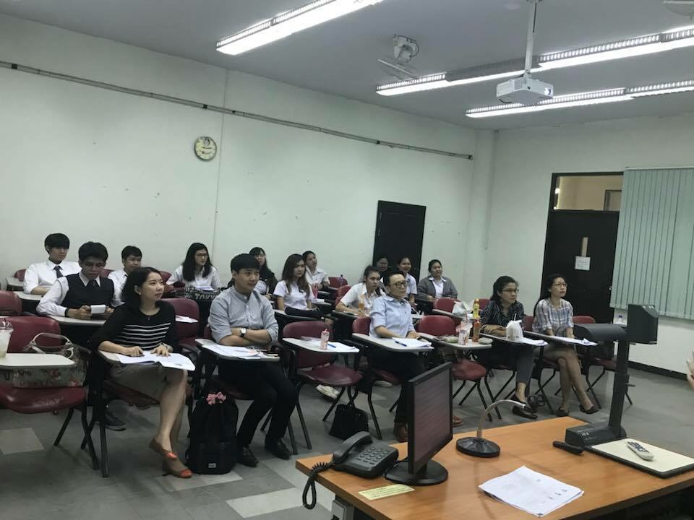

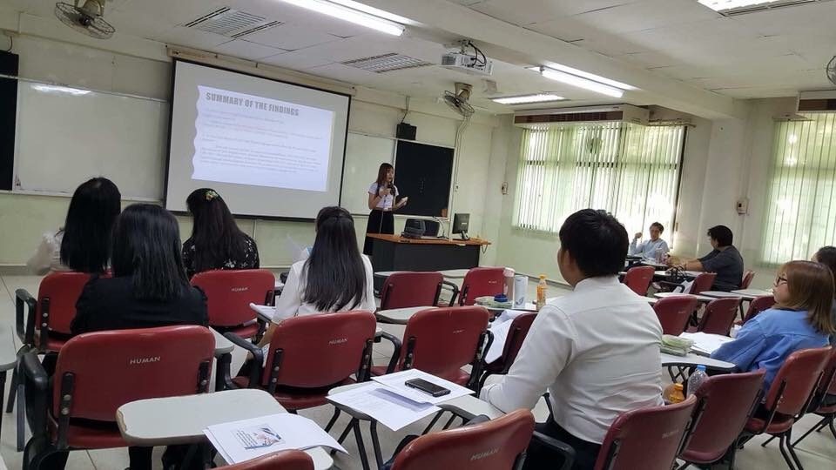

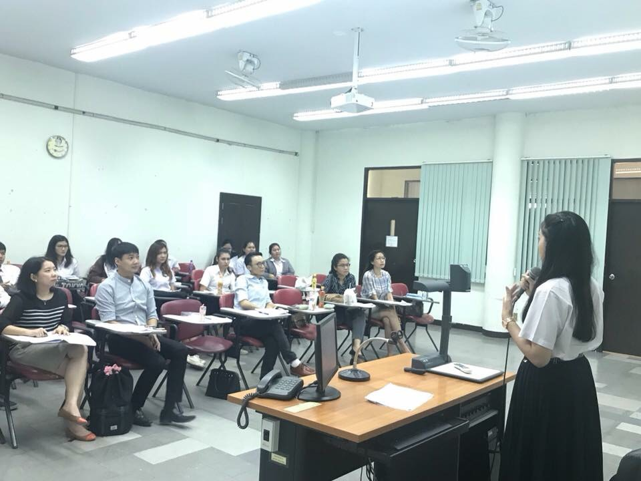

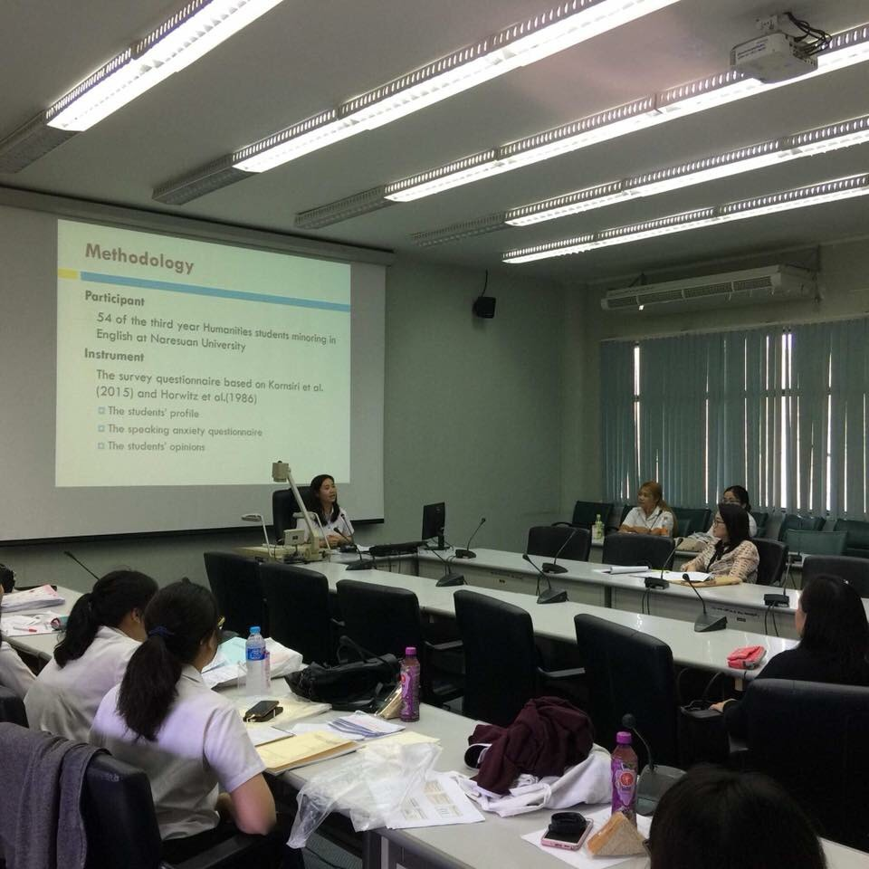

**บันทึกข้อความ**

**ส่วนราชการ** ภาควิชาภาษาอังกฤษ คณะมนุษยศาสตร์ โทร.๒๐๒๔ .

**ที่** ศธ ๐๕๒๗.๐๓.๐๗/๐๐๓๑  **วันที่**  ๒๙ มกราคม ๒๕๖๑ .

**เรื่อง** ขอส่งรายงานสรุปผลการดำเนินโครงการนำเสนอวิทยานิพนธ์ระดับปริญญาตรี .  
เรียน คณบดีคณะมนุษยศาสตร์

ตามที่ ภาควิชาภาษาอังกฤษ คณะมนุษยศาสตร์ ได้ดำเนินโครงการนำเสนอวิทยานิพนธ์ระดับปริญญาตรี ในวันศุกร์ที่ ๑๕ ธันวาคม ๒๕๖๐ เวลา ๐๘.๓๐-๑๖.๓๐ น. ณ ห้อง HU ๑๑๐๓, HU ๑๓๐๗, HU ๖๑๐๙ และ HU ๖๓๐๓ อาคารคณะมนุษยศาสตร์ มหาวิทยาลัยนเรศวร นั้น

ภาควิชาภาษาอังกฤษ จึงขอส่งรายงานสรุปผลการดำเนินโครงการดังกล่าว ตามรายละเอียด  
ที่แนบมาพร้อมบันทึกข้อความฉบับนี้

จึงเรียนมาเพื่อโปรดทราบ

(ผู้ช่วยศาสตราจารย์ ดร.วรรณประภา สุขสวัสดิ์)

หัวหน้าภาควิชาภาษาอังกฤษ